
METODOLOGÍA TRADICIONAL · CASCADA
Documento de Inicio del Proyecto
Definición, alcance y planificación del Proyecto APT
Documento | Documento de Inicio de Proyecto
Versión | 2.0 · Línea base final Capstone
Fecha | 23 de septiembre de 2026
Equipo | Rafael Oteiza · Matías Garrido · Luis Arenas
Estado | Línea base final alineada con la implementación vigente

PMP Suite · Tecnología que mantiene tu operación en movimiento

Contenido
Estructura del documento
El contenido está organizado según los artefactos exigidos para un proyecto APT con metodología tradicional.

- Resumen ejecutivo
- Problema y oportunidad
- Objetivos
- Usuarios y stakeholders
- Alcance del MVP académico
- Restricciones y supuestos
- Justificación
- Metodología Cascada
- Planificación y riesgos
- Innovación
- Criterios de éxito

1. Resumen ejecutivo
PMP Suite es una plataforma integral para gestionar y hacer trazable el ciclo de vida de validadores y consolas del transporte público. Integra maestro de activos, ingreso asistido de requerimientos, órdenes de servicio independientes, operación de terreno, bodega, laboratorio, QA, repuestos, historial por serie, correlación de referencias externas mediante Bridge y visualización gerencial.
El proyecto APT se desarrolla bajo un enfoque tradicional de Cascada, utilizando entregables verificables por etapa. La línea base final consolida una solución funcional y autónoma, con pruebas reproducibles, migraciones aditivas y documentación actualizada. La integración automática con Aranda se mantiene como proyección productiva fuera del alcance del Capstone.
Propósito del proyecto
Convertir un proceso operacional fragmentado en un flujo digital centralizado, auditable y medible, sin presentar como productivas integraciones o capacidades que todavía se encuentren en validación.

2. Problema y oportunidad

2.1 Contexto operacional
El ciclo operacional combina activos ya instalados en buses, reportes de falla, retiro físico, recepción logística, diagnóstico y reparación, certificación QA, stock disponible e instalaciones posteriores. PMP Suite separa explícitamente la identidad del activo (tipo + serie), el caso de origen, cada OS PMP y las referencias externas.

2.2 Problema identificado
- Pérdida de trazabilidad al separar incidentes, movimientos físicos, reparaciones y decisiones de calidad.
- Estados inconsistentes o transiciones no autorizadas entre terreno, bodega, laboratorio y QA.
- Dificultad para vincular repuestos y diagnósticos con la orden de servicio y el equipo específico.
- Visibilidad gerencial tardía sobre carga operacional, SLA, stock crítico y reincidencia de fallas.
- Dependencia de registros manuales para reconstruir el historial de un activo.

2.3 Oportunidad
La oportunidad consiste en centralizar la trazabilidad operacional en una plataforma que aplique reglas de negocio, autorización por roles, evidencias físicas, historial append-only y reportes consolidados. Los requerimientos externos se ingresan de forma asistida; Bridge conserva únicamente la correlación con sus referencias, dejando preparada una integración futura sin acoplar el núcleo operacional.

3. Objetivos

3.1 Objetivo general
Desarrollar, integrar y validar PMP Suite como una plataforma funcional que centralice la gestión de activos y haga trazable su ciclo operacional completo, desde el requerimiento y la mantención hasta la disponibilidad, instalación y operación, apoyando la gestión y la toma de decisiones.

3.2 Objetivos específicos
1. Analizar y documentar la problemática, los actores, los requisitos y las reglas de negocio de los procesos priorizados.
2. Diseñar la arquitectura de la solución y un modelo de datos relacional que asegure integridad, seguridad y trazabilidad.
3. Consolidar los módulos de usuarios, gestión de activos, ingreso de requerimientos, Bridge como correlación, órdenes de servicio, logística, laboratorio, repuestos, QA, reportes e inteligencia operacional.
4. Validar el sistema mediante pruebas unitarias, de integración, seguridad, roles, reglas de negocio y rendimiento controlado.
5. Documentar el despliegue, los resultados, las limitaciones y las recomendaciones de continuidad.

4. Usuarios y stakeholders
ID | Stakeholder | Necesidad principal | Influencia
ST-01 | Administrador | Supervisión global, usuarios, activos, asignaciones y configuración. | Alta
ST-02 | Gerente | Lectura global de indicadores, trazabilidad, reportes e IA. | Alta
ST-03 | Logística | Gestión de activos, requerimientos, recepción, despacho por escaneo, inventario y repuestos. | Alta
ST-04 | Técnico de terreno | Ejecución de OS asignadas, instalación y reporte de fallas desde móvil. | Alta
ST-05 | Técnico de laboratorio | Diagnóstico, reparación, pruebas y solicitudes de repuestos. | Alta
ST-06 | QA | Inspección, aprobación o rechazo de equipos asignados. | Alta
ST-07 | Docente/comisión | Evaluación de competencias, evidencias y demostración. | Alta
ST-08 | Organización usuaria futura | Continuidad operacional y posible adopción/integración posterior. | Media

5. Alcance del MVP académico

5.1 Incluido
- Autenticación Firebase y validación del usuario activo y su rol desde PostgreSQL.
- Seis roles oficiales: admin, gerente, logistica, qa, tecnico_laboratorio y tecnico_terreno.
- Gestión de activos y recepción inicial conforme de equipos nuevos sin crear OS ficticias.
- Ingreso asistido de requerimientos internos o Aranda sobre activos existentes y OS MV/MC/PDV/PDC.
- Bridge como correlación explícita entre referencias externas y OS PMP, sin lógica operacional.
- Órdenes de servicio independientes, incluida IN con correlativo PMP propio, eventos e historial por tipo + serie.
- Recepción, stock, despacho physical-first por escaneo, laboratorio, QA, repuestos y equipos en operación.
- Dashboards, búsqueda global, reportes, frontend web, aplicación móvil e inteligencia operacional.

5.2 Fuera de alcance
- Integración productiva directa con Aranda u otras plataformas externas; durante el Capstone el ingreso es asistido y Bridge conserva la referencia externa.
- Operación productiva definitiva en infraestructura de una organización real.
- Publicación de la aplicación móvil en tiendas comerciales.
- Reentrenamiento autónomo y continuo del modelo IA en producción.
- Monitoreo empresarial 24/7, alta disponibilidad multirregión y soporte contractual.

6. Restricciones y supuestos
Código | Tipo | Descripción
R-01 | Tiempo | El trabajo debe completarse dentro de 18 semanas académicas.
R-02 | Equipo | Tres integrantes con responsabilidades principales diferenciadas.
R-03 | Datos | Uso de datos controlados, ficticios o anonimizados para pruebas.
R-04 | Infraestructura | Entorno local de desarrollo; despliegue productivo no incluido.
R-05 | Servicios externos | Firebase depende de conectividad y credenciales válidas.
R-06 | Ejecución local | La instalación local debe repetirse y documentarse con evidencias antes del cierre.

7. Justificación de la solución
PMP Suite es pertinente para Ingeniería en Informática porque integra gestión de proyecto, desarrollo web y móvil, arquitectura, modelamiento de datos, seguridad, pruebas y análisis predictivo. La solución no corresponde a un CRUD aislado: representa un proceso interáreas con reglas, permisos, transacciones, eventos históricos e indicadores.
La solución es factible porque aprovecha una base de software ya construida, tecnologías de uso libre y conocimiento previo del proceso. La fase Capstone se orienta a demostrar calidad, coherencia y reproducibilidad, manteniendo un alcance académico controlado.

8. Metodología Cascada
Se adopta un enfoque tradicional de Cascada con etapas secuenciales y entregables controlados. Las revisiones entre etapas permiten corregir hallazgos, pero cada fase debe producir una línea base antes de cerrar la siguiente.
Fase | Etapa | Producto verificable | Periodo
1 | Inicio y requisitos | Problema, alcance, SRS, casos de uso y trazabilidad. | Semanas 1–4
2 | Diseño | Arquitectura, datos, UML y seguridad. | Semanas 3–6
3 | Construcción e integración | Cierre de brechas e integración de componentes. | Semanas 5–13
4 | Verificación | Pruebas y evidencias con resultados reproducibles. | Semanas 9–15
5 | Despliegue y cierre | Manual técnico, informe, conclusiones y defensa. | Semanas 13–18

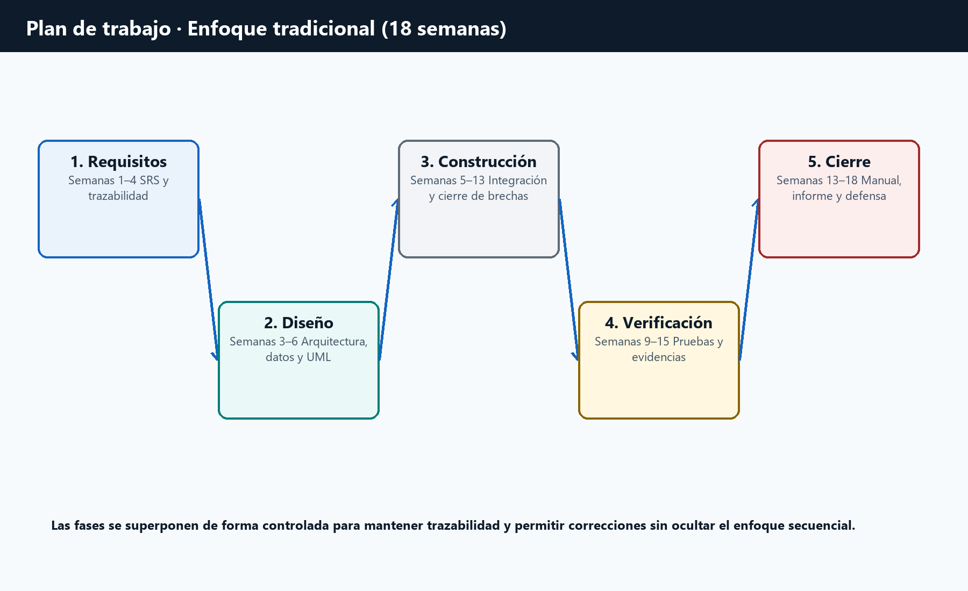
Figura 1. Plan de trabajo Cascada para las 18 semanas académicas.

9. Roles del equipo
Integrante | Rol | Responsabilidad principal
Rafael Oteiza | Líder del proyecto / Arquitecto | Gestión, arquitectura, backend, datos, integración y decisiones técnicas.
Matías Garrido | Líder de requerimientos y documentación | Requerimientos, trazabilidad, documentación, evidencias y apoyo a validación.
Luis Arenas | Tech Lead / Frontend | Frontend web y móvil, UX/UI, dashboards, flujos y demostración.

10. Riesgos principales
ID | Riesgo | Prob. | Impacto | Tratamiento
RI-01 | Crecimiento de alcance | Alta | Alta | Priorizar flujo crítico y controlar cambios.
RI-02 | Documentación desalineada | Alta | Alta | Fuente única, revisión cruzada y control de versión.
RI-03 | Pruebas destructivas en datos reales | Media | Alta | Base aislada y scripts con rollback.
RI-04 | Dependencia Firebase | Media | Alta | Credencial segura, health check y manejo de errores.
RI-05 | Portabilidad incompleta | Alta | Media | Validar la instalación local documentada antes del cierre.
RI-06 | Evidencia insuficiente | Media | Alta | Registrar fecha, versión, entorno, resultado y responsable.

11. Innovación

11.1 ¿Qué problema resuelve?
Resuelve la fragmentación de información y la pérdida de trazabilidad entre el maestro de activos, los requerimientos, las OS, los movimientos físicos, la reparación, QA, stock e instalación.

11.2 ¿Qué hace diferente a la solución?
Integra en una misma plataforma gestión de activos, requerimientos, bodega, laboratorio, QA, repuestos, historial por serie, casos relacionados, correlación Bridge, control por roles y análisis predictivo. La selección de stock para instalación se realiza mediante lectura física y la primera OS de un activo nuevo se crea recién al confirmar un despacho real.

11.3 ¿Qué valor agrega?
Entrega visibilidad operacional, reduce reconstrucciones manuales del historial, mejora el control de responsabilidades, facilita auditorías y permite priorizar equipos con mayor riesgo de reincidencia. El valor se validará mediante métricas y pruebas, evitando estimaciones no demostradas.

12. Criterios de éxito
- Los requisitos priorizados se encuentran trazados a diseño y pruebas.
- El flujo crítico puede demostrarse con roles reales y datos controlados.
- Las pruebas automatizadas y manuales registran resultados reproducibles.
- La instalación puede repetirse desde documentación y variables de entorno seguras.
- Los diagramas representan el código y el modelo de datos vigentes.
- Las limitaciones pendientes se declaran sin presentar como terminadas capacidades no validadas.
Línea base documental
Este documento debe revisarse con el docente y actualizarse únicamente mediante cambios controlados durante las fases siguientes.

